ТЕХНОЛОГИЧЕСКАЯ КАРТА УРОКА ОБУЧЕНИЕ ГРАМОТЕ
РТ ГБОУ «СОШ имени Ю.А. Гагарина в г. Душанбе.

Технологическая карта урока
по обучению грамоте, проведённый в 1 Г классе
(УМК «Школа России», авторы В.П. Канакина, В.Г. Горецкий)
Тема: «Звуки [М], [М’], буква М,м»

Разработала: учитель начальных классов
Саидова Зулпинат Гитиновна.

г.Душанбе

Тема урока «Звуки м, м’, буква Мм»

Тип урока: рефлексия
Цель урока: фиксирование и коррекция знаний обучающихся в собственных учебных действиях при характеристике согласных звуков м м’ и букве Мм.

Задачи урока | Планируемые результаты
Дидактические:  - Закрепить знания звуках м, м’ и букве М м;  - Формировать научные понятийные знания на доступном учащимся материале. | Предметные:  - Развивать умение выделять и различать твёрдые и мягкие согласные звуки в словах;  - Выполнять звуковой анализ слов.
Развивающие:  - Развивать умение анализировать и различать гласные и согласные, мягкие и твёрдые звуки;  - Развивать устную речь с помощью полных ответов на вопросы. | Личностные:  - Развитие самостоятельности и личной ответственности за свои действия.  - Формирование эстетических потребностей, ценностей и чувств.
Воспитательные:
- Воспитывать культуру поведения на уроке;
- Формировать правильное отношение к природе.

УМК: Школа России, 1 класс, азбука.

Этап | Образовательная цель этапа урока | Формы организации учеб. деятельности, методы и приемы, формы контроля | Деятельность учителя, его речь | Деятельность обучающегося | Планируемые метапредметные результаты | Дидактические средства и интерактивное оборудование
Самоопределение к деятельности | Включение в учебную деятельность на личностно значимом уровне | Фронтальная | Приветствует учащихся. Психологически настраивает учащихся на урок.  -Здравствуйте, ребята.  Повернитесь к соседу по парте, улыбнитесь друг другу, пожелайте хорошей работы на уроке и присаживайтесь на свои места. Обязательно держим осанку. | *Приветствуют учителя* | УУПД: принимать и осваивать социальную роль обучающегося;  УУКД: продуктивное взаимодействие и сотрудничество со сверстниками и взрослыми. | 1 слайд
Актуализация знаний и фиксирование затруднения в индивидуальной деятельности | Готовность мышления и осознание потребности к построению нового способа действий | Ф.р.  Словесный: беседа | - Ребята, к нам пришел гость. Это наши веселые друзья из мультфильма «Маша и медведь». Они давно хотели прийти к нам в гости. Они хотят узнать, что мы изучали на прошлых уроках и конечно чтобы мы помогли Маше стать грамотной?  Вопросы от Маши:  - А как отличить гласный звук от согласного?  -А как отличить мягкий согласный от твердого согласного?  -А как можно отличить глухой согласный от звонкого?  Организует речевую разминку.  -Ребята, посмотрите на слайд. Сейчас мы с вами будем учить Машу читать чистоговорки.  Мы-мы-мы – ждем зимы.  Ом-ом-ом – строим дом.  Ми-ми-ми – меня за руку возьми.  Мо-мо-мо – мы идем в кино.  -Будем читать хором по очереди и с разной интонацией. Первую строчку читают девочки, следующую строчку - мальчики.  Посмотрите на слайд, что вы видите?  Давайте их прочитаем.  Ма, мо, му, мы, ми  В каких слогах звук т твёрдый? Как вы это определили?  А в каких случаях звук м мягкий?  Ребята, сделайте в своих тетрадях звуковую схему каждого слога.  ма-ли-на миш-ка мо-ло-ко му-ра-вей паль-мы  Теперь давайте проверим как вы выполнили задание, охарактеризуйте каждый слог.  Посмотрите на слоги, что вы заметили? | -Мы познакомились с разными буквами и звуками. С гласными и согласными. Научились определять твердость и мягкость согласного звука. Научились определять звонкость и глухость согласного звука.  -Когда мы произносим гласный звук - воздух не встречает препятствий, произносятся голосом. Согласные звуки встречают на своем пути преграды в виде зубом и языка.  -После согласного идет смягчающий гласный, тогда согласный звук будет мягким.  -При произношении звонких согласных звуков, мы слышим шум и голос, а при произношении глухих согласных звуков - только шум.  -слоги  Ма, мо, му, мы.  После звука м стоит твёрдая гласная.  Ми. Потому что после него стоит мягкая гласная.  Слог ма- слог слияния. Звук м согласный, твёрдый,звонкий.  Во всех слогах есть звук и буква м. | УУЛД: проявление  активности в  общей работе  УУПД: высказывать собственную точку зрения. | 2 слайд  3- 4слайд  5 слайд  6 слайд
Постановка учебной задачи | Выявление места и причины затруднения, постановка цели урока | Ф.р.  Словесный: беседа | Постановка темы и цели урока.  Посмотрите на слайд, как вы думаете, какая тема урока у нас с вами будет?  -Не совсем так, ребята. Посмотрите на слайд. Наша с вами тема «Звуки м, м’, буквы Мм».  -А какую цель на урок мы сможем с вами составить?  Цель урока: Продолжить изучать звуки [м][м’] и буквы Мм  Какие задачи поставим перед собой?  Задачи урока:  - Продолжить читать слова с буквой М  - Повторить о звуках [м][м’], о гласных и согласных звуках.  - уметь находить в словах и характеризовать звук м.  - Научиться правильно составлять звуковые схемы слов. | -Продолжение, буква м  -Повторим изученную букву М | УУЛД: проявление  активности в  общей работе  УУРД: саморегуляция собственной практической работы, контроль её результатов  УУЛД: проявление  понимания  цели задания  и выбор  способов  выполнения;  УУПД: обобщение  и структурирование знаний в  речи | 7 слайд  7 слайд
Коррекция выявленных затруднений | Построение детьми нового способа действий и формирование способности к его выполнению | Ф.р.  Словесный: беседа | Откройте учебник на стр.85 и читает слоги с буквой м  - Ребята, попробуйте придумать слова с этими слогами  - Парная работа: ( составить из слов предложение, выделить мягкие и твердые согласные)  -Смотрите все на доску и, прочитайте слова, которые обозначают один предмет.  Теперь прочитайте слова, которые обозначают несколько предметов.  Как вы поняли, какие слова обозначают несколько предметов?  «Ребята, Маша тоже пытается составить звуковую схему слова пальмы,но что-то у нее это не получается , поможем ей это сделать?»  Ребята, как вы думаете , почему у Маши не получилось схему составить?  Отступите в тетрадях две клетки вниз. Запишите слово Пальмы. Сколько букв в слове пальмы?  Рисуем прямоугольник на 4 клетки.  Произнесите медленно слово. Есть ли в этом слове слог слияния?  Определите сколько слогов в слове пальмы?  На какой слог падает ударение?  Каким цветом мы закрасим первую клетку?  Хорошо, каким цветом закрасим вторую клетку?  Охарактеризуйте звук М.  Закрашиваем синим цветом.  Какой звук м?  Ребята, вы такие молодцы. Теперь самостоятельно составьте схему слова метро.  Кто хочет разобрать его у доски? | утром, ранним, собирали, Маша, и, сладкую, Медведь, малину.  Марка, мороз, лимон, самокат  Марки, морозы, лимоны, самокаты  Буква ы в конце слова показывает на множество предметов.  Да  Потому что она не знает что буква ь знак не обозначает звук, и что в слове пальмы звук л мягкий.  Да. - па,– мы  2 слога,  паль-, мы-  На первый.  Синим, потому что там гласный звук.  Красным, потому что гласный звук.  Согласный твердый.  Согласный твёрдый, закрашиваем синим цветом. |  | 8 слайд  9 слайд  10 слайд
 |  |  | ДИНАМИЧЕСКАЯ ПАУЗА
Самостоятельная работа с самопроверкой |  | Индивидуальная | Организует самостоятельную работу учащихся.  Медведь приглашает вас в гости. Ребята, а как нужно вести себя в лесу?  Ребята посмотрите на текст под картинкой в учебнике на стр 86 Кто прочитает?  Сейчас вы будете работать самостоятельно. Вам нужно подчеркнуть звук м. Если звук твёрдый- подчеркиваем синим карандашом. Если звук мягкий-то зелёным.  Ребята, давайте проверим задание. Что вы заметили, выполняя это задание?  Мама мыла Милу с мылом.  Кто догадался какое слово на месте звуковой схемы? | Читают текст  мыла |  | 11 слайд
Включение в систему знаний | Самооценка результатов деятельности, осознание метода построения, границ применения нового знания | Ф.р.  Словесный: беседа | -Ребята, вы справились с самостоятельной работой. Вы большие молодцы.  Маша принёсла нам 2 слова, она не может разобраться, что в первом предложении делает медведь стоИт или стОит?  А почему не стОит? Придумайте предложение со словом стОит.  Какой вывод мы можем сделать?  Давайте составим схему этого предложения.  Посмотрите, Маша привёла ещё примеры таких слов. Объясните значение слов зАмок и замОк.  - Работа в группе ( рабочий лист)  - стр.89. Отгадай слова ребусы и составьте с ними предложения  - сом,-сок  - лам, па – лапа | машинка стоит 5 рублей.  Ударение меняет значение слов.  Мама купила Маше малиновый сок.  У медведя болит лапа. | УУПД: обобщение и структурирование знаний в речи | 12 слайд  13 слайд  рабочий лист
Рефлексия |  | Индивидуальная | Ребята, давайте вспомним тему сегодняшнего урока.  А какую цель мы ставили?  -Ну что, ребята. Наш урок подходит к концу. Предлагаю вам оценить свою деятельность на уроке.  Посмотрите, на слайд. Кто находится на первой ступеньке лестницы поднимите руку, кто на второй? Кто на третьей?  -Спасибо за урок, урок окончен.  А теперь, с песней из мультфильма попрощаемся с нашими любимыми героями.  (песня о алфавите)) | «Буква М, звуки м, м’».  Продолжить изучать букву М и звуки [м][м’] | УУПД: доказательство качества выполнения задания; | 14 слайд

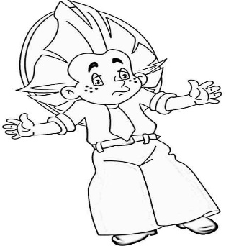

Ф.И.О._________________________________________________________________

Рабочий лист на тему: «Закрепление .Звук и буква Мм»

1.Подчеркни гласные буквы: а, с, м, и, у, э, я, н, ю, ы, ё,р, е,о.
2. Подчеркни буквы, обозначающие мягкость согласных: п, л, у, д, в, ю,ь, е, ф, а, я, г.
3.Подчеркни слова, отвечают на вопросы кто?
Машина, ромашка, мячик, мышь, мешок, кармашек, мама, Маша.
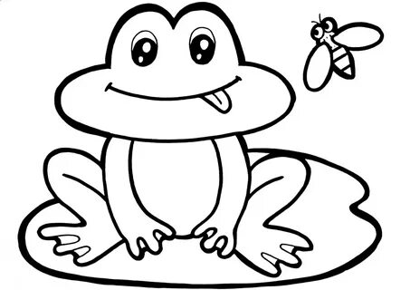
2. Помоги лягушке перебраться на другой берег. Раскрасьте те кувшинки, на которых написаны слова состоящие из двух слогов.
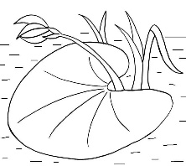
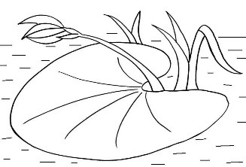
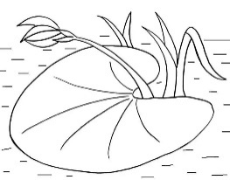
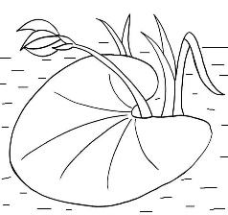
дерево
вилка
рыбак
тетя
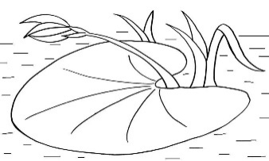
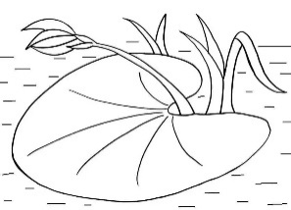
урок
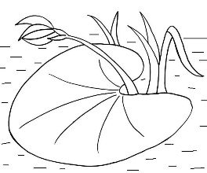
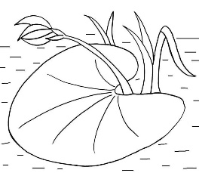
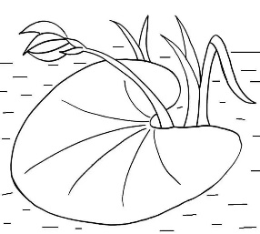
метро
доярка
помощь
день
пчела

3. Составь и запиши предложение с одним из данных слов( записанных на раскрашенной кувшинке).
_________________________________________________________________________________________________
_________________________________________________________________________________________________
4.Укажите сколько - букв, звуков, гласных, согласных,слогов в слове
доярка________________________________________________________________________________________
_________________________________________________________________________________________________

5.Какое слово в каждой строчке лишнее? Раскрась его красным цветом.

мука | мороженое | самокат | маяк | метро | медведь
сом | мак | рама | кран | крем | метр
мастер | мечта | маты | ромашки | ножницы | яма

